
PROCÈS-VERBAL DU
COMITÉ SYNDICAL
DU 14 JUIN 2018

Présents : Mesdames Annick DECAMP, Kristine FOYART, Sophie MERCIER, Marianne PARIGOT, Corinne TROUVAIN, Messieurs Patrick ALLARD, Didier BÉRANGER, Alain CARRIÈRE, Patrice CARVALHO, Marcel DAUSQUE, Alain DENNEL, Michel DUPONT, Olivier FERREIRA, Dominique FERRY, Dominique FONTAINE, Jean-Pierre HAUDRECHY, Christian HEDUY, Jean-Pierre LEBOEUF, Denis MESSIO, Gérard WARIN.
Absents représentés : Monsieur Patrick PEYR représenté par Monsieur Didier BÉRANGER
Absents excusés : Messieurs Philippe BARBILLON, Jean-Pierre CZEPCZYNSKI, Daniel FORGET, Jean-Claude GRANIER, Jean-Noël GUESNIER, Grégoire LANGLOIS-MEURINNE, Florent MAZIÈRES, Jackie TASSIN.
Techniciens : Madame DERMONT Eulalie, Monsieur ONIMUS Patrick.

Le Président constate que le quorum est atteint et ouvre la séance à 18h30.
Secrétaire de séance : Madame TROUVAIN Corinne
- Approbation du procès-verbal de la séance du 19 avril 2018
Le procès-verbal de la séance du 19 avril 2018 n’appelle aucune observation et il est approuvé à l’unanimité.
- DÉCISION D’ACTION EN JUSTICE – MALFAÇONS COMMUNE DE LÉVIGNEN

Monsieur le Président explique que dans le cadre des travaux engagés par le SEZEO sur une partie de la rue de Paris à LÉVIGNEN, consistant à reprendre des branchements souterrains à partir d’un câble de basse tension précédemment enterré sous maîtrise d’ouvrage de la commune et avant la création du Syndicat, il a été constaté que le câble de distribution n’était pas enterré à une profondeur suffisante.
Une mise en demeure a été adressée à la société ayant réalisé les travaux, ETDE, restée sans réponse.
À la suite de plusieurs réunions avec les acteurs concernés et conseil de l’Avocat, le Président rend compte, au titre de sa délégation, de sa décision n°DP2018-02 d’intenter en justice une procédure en référé expertise devant le tribunal administratif d’AMIENS à l’encontre de la SICAE Oise, la DDT, la commune de LÉVIGNEN et BOUYGUES ÉNERGIE SERVICES. (anciennement ETDE)
Maître Alexandra LECAREUX, Avocat au Barreau de COMPIÈGNE, est désignée pour conseiller et assurer la défense des intérêts du SEZEO dans cette affaire.

VOTE FAVORABLE À L’UNANIMITÉ
- MARCHÉ DE MAÎTRISE D’OEUVRE
Monsieur le Président précise que les marchés de maîtrise d’œuvre en cours arrivent à échéance le 22 juillet 2018.
Il demande l’autorisation d’engager la procédure et de signer un nouveau marché et toute pièces y afférent, dans les conditions suivantes :
- Accord- cadre avec émission de bons de commande au fur et à mesure des besoins du Syndicat,
- Maintien du découpage en 3 lots géographiques avec intégration du secteur Force Énergies au lot n°1 – zone Nord,
- Fin de l’accord-cadre au 31/12/2019 (correspondant à l’échéance des marchés de travaux) avec possibilité de reconduction expresse de 2 fois 6 mois,
- Procédure adaptée en qualité d’entité adjudicatrice avec un montant maximum de commande fixé à 140 000 € HT par lot soit 420 000 € HT pour l’ensemble de l’accord-cadre.

VOTE FAVORABLE À L’UNANIMITÉ
- CRÉATION D’UN EMPLOI DE CHARGÉ D’OPÉRATION
Monsieur le Président annonce le départ à la retraite de Monsieur TORREKENS le 1er octobre 2018, nommé sur un emploi d’Ingénieur, le Président propose de créer un emploi de Chargé d’Opération à temps complet.
Cet emploi correspond au cadre d’emplois des Techniciens ou des Rédacteurs (catégorie B). Il pourrait être pourvu par un fonctionnaire territorial ou par un contractuel.

VOTE FAVORABLE À L’UNANIMITÉ
- TRAVAUX ET CONVENTIONS DE MANDATS
Monsieur le Président demande l’autorisation de signer les conventions de mandats correspondant aux travaux suivants :

Sous maitrise d’ouvrage du syndicat :
MODIFICATIFS :
- SACY LE GRAND : enfouissement des réseaux rue Jules Ferry
Montant total des travaux = 199 827 € HT
Part SEZEO (50 % BT) 46 297 € HT
- LE MEUX : enfouissement des réseaux rue des Fontaines
Montant total des travaux = 227 665 € HT
Part SEZEO (40 % BT : article 8 SICAE) 44 904 € HT
- LE MEUX : enfouissement des réseaux rue de Caulmont
Montant total des travaux = 177 147 € HT
Part SEZEO (30 % BT) 22 914 € HT

NOUVELLES OPÉRATIONS :
- BREUIL LE SEC : enfouissement rue Guynemer
Montant total des travaux = 171 474 € HT
Part SEZEO (30 % BT) 20 748 € HT
- CUIGNIÈRES : renforcement aérien et remplacement des lanternes Grande Rue et rue de l’Église
Montant total des travaux = 115 316 € HT
Part SEZEO (100 % BT) 72 208 € HT

Monsieur le Président demande d’ajouter l’opération de Braisne sur Aronde :

- BRAISNE SUR ARONDE : enfouissement coordonné des réseaux rue René Legrand
Montant total des travaux = 70 815 € HT
Part SEZEO (50 % BT) 17 457 € HT

VOTE FAVORABLE À L’UNANIMITÉ
- DÉCISION MODIFICATIVE N°2
Monsieur le Président expose la DM n°2 qui consiste à créer les opérations comptables pour les travaux de Breuil le Sec, Cuignières et Braisne sur Aronde, les écritures de récupérations de TVA associées et les opérations pour compte de tiers (ajustement pour Le Meux 458 - 1705).
Elle s’équilibre en dépense et en recette à 342 100 €.

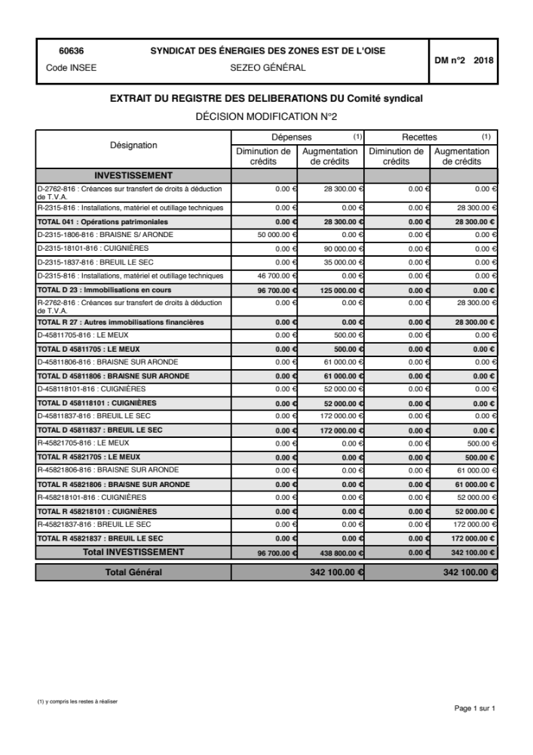
VOTE FAVORABLE À L’UNANIMITÉ

- ÉQUIPEMENTS VIDÉO SUR LES SUPPORTS COMMUNS
Monsieur le Président explique que l’installation de systèmes de vidéos surveillance dans les communes est en développement et les équipements peuvent être installés sur les poteaux en béton armés ou bois appartenant au réseau basse tension.
En collaboration avec SICAE OISE, il est proposé de signer avec les communes souhaitant installer des équipements vidéo sur les supports communs, une convention tripartite relative à l’utilisation des supports.
Les objectifs de cette convention sont de s’assurer que l’installation de la vidéo n’occasionnera pas de difficultés sur le réseau BT et de garantir la sécurité des installateurs et des installations.
Aucune contrepartie financière n’est attendue.
Il propose aux membres d’accepter la convention cadre annexée au présent compte-rendu et d’autoriser le Président à signer la convention avec SICAE OISE et les communes installant de la vidéo surveillance.
Le SEZEO communiquera prochainement à ce sujet auprès des communes.

VOTE FAVORABLE À L’UNANIMITÉ

L’ordre du jour étant épuisé, Monsieur le Président lève la séance à 19H30.

Le Président,

Olivier FERREIRA

Annexes :
- Carte projet de déploiement des IRVE du 14/06/2018
- Carte transfert de compétence Éclairage Public du 14/06/2018
- Agenda du seconde semestre 2018

